

Záródolgozat

Készítették:

Csarni Lőrinc

Krizsán Márk Gábor

Taskó Enikő

Konzulens:

Horváth István

***Miskolc***

***2025***

Miskolci SZC Kandó Kálmán Informatikai Technikum

Miskolci Szakképzési Centrum

Szoftverfejlesztő- és Tesztelő Szak

AlbiGo

Albérlet kereső illetve hirdető

Csarni Lőrinc – Krizsán Márk Gábor - Taskó Enikő

Konzulens: Horváth István

2024/25

Tartalom

Bevezetés 4

HTML (Hypertext Markup Language) 5

**JavaScript** 6

**CSS (Cascading Style Sheets)** 7

**Bootstrap** 8

**MySQL** 9

**React** 10

**Web API (ASP.NET Core)** 11

**Visual Studio** 12

**Visual Studio Code** 13

**Trello** 14

**GitHub** 15

Felmérés 16

Oldal kinézetének tervei 17

Oldal teljes nézete: 18

További fejlesztési tervek: 23

Tapasztalataink: 24

Források: 25

# 

# Bevezetés

Az albérletek piaca folyamatosan növekszik, de sokszor nehézkes a bérbeadók és bérlők számára egymás megtalálása. Ezért hoztuk létre az albérlet kiadó és bérlő oldalunkat az AlbiGo-t.

Célunk, hogy a felhasználók könnyen böngészhessenek, biztonságosan kommunikálhassanak, és kényelmesen intézhessék ügyeiket egyetlen platformon. Az oldalunk modern megoldásokkal segíti a döntéshozatalt. Személyre szabható szűrőkkel (pl. ár, méret, elhelyezkedés) gyorsan megtalálhatók a legmegfelelőbb ingatlanok, míg az interaktív térkép átláthatóan mutatja azok helyzetét.

Legyen szó első lakáskeresésről vagy hosszú távú bérbeadásról, ez a felület egyszerűbbé és élvezetesebbé teszi az albérletpiacot.

# HTML (Hypertext Markup Language)

A HTML (HyperText Markup Language) egy jelölőnyelv, amely a weboldalak struktúráját és tartalmát határozza meg. A HTML nem foglalkozik a megjelenéssel (azt a CSS végzi), hanem az oldal elemeit jelöli ki és rendezi el, például szövegeket, képeket, linkeket, táblázatokat, űrlapokat stb. A HTML segítségével alakítható ki a weboldalak szerkezete, amelyet a böngészők értelmeznek és jelenítenek meg a felhasználók számára.

**Jellemzők:**

* **Struktúra alapú:** A HTML meghatározza a weboldal felépítését, azaz hogy milyen típusú tartalmak jelennek meg, és hogyan vannak elrendezve. A szövegek, képek, címek, linkek és más elemek mind egy-egy HTML tag segítségével kerülnek megjelenítésre.
* **Jelölőnyelv:** A HTML nem egy programozási nyelv, nem tartalmaz logikai elemeket vagy funkciókat, mint például a JavaScript. A HTML kizárólag a weboldal elemeinek struktúráját és elrendezését jelöli és rendszerezi.
* **Statikus tartalom:** A HTML segítségével statikus weboldalak hozhatók létre, vagyis az oldalon található tartalom nem változik dinamikusan. Az interaktivitás és dinamikus tartalom megjelenítéséhez más technológiák, például JavaScript vagy PHP szükségesek.
* **Böngésző-kompatibilis:** A HTML minden modern böngészőben (Chrome, Firefox, Safari, Edge stb.) támogatott, így minden platformon képesek vagyunk megjeleníteni a weboldalakat. A HTML univerzálisan elérhető, mivel minden böngésző ugyanúgy értelmezi a HTML kódot.

**Miért jó?**

A HTML az internetes világ alapvető építőeleme. Weboldalak létrehozásához elengedhetetlen, mivel minden oldalnak szüksége van egy strukturált formátumra. A HTML minden böngésző által támogatott, így rendkívül univerzális és kompatibilis mindenféle eszközzel és platformmal. Emellett lehetővé teszi a különböző típusú tartalmak egyszerű megjelenítését, így az alapvető weboldalak létrehozása gyorsan és könnyedén történhet. Mivel nem bonyolult és viszonylag könnyen tanulható, kezdők számára ideális választás a webfejlesztés elindításához.



# **JavaScript**

A JavaScript egy szkriptnyelv, amely lehetővé teszi a weboldalak dinamikus működését és interaktív viselkedését. A JavaScript segítségével a weboldal képes reagálni a felhasználói interakciókra, például kattintásokra és gombnyomásokra, anélkül, hogy újra kellene tölteni az oldalt. Ezen kívül lehetőséget biztosít arra, hogy a weboldal frissítse a tartalmát és viselkedését a felhasználói műveletek alapján, javítva ezzel a felhasználói élményt.

**Jellemzők:**

* **Interaktivitás:** A JavaScript lehetővé teszi, hogy a weboldal valós időben reagáljon a felhasználói műveletekre, mint például kattintások, gombnyomások vagy űrlapok kitöltése, és azonnal módosítsa a tartalmat anélkül, hogy újratöltené az oldalt.
* **Dinamizmus:** A JavaScript képes frissíteni az oldalt és annak tartalmát anélkül, hogy az egész oldalt újratöltenénk. Használható dinamikus tartalom generálására, animációk létrehozására, illetve interaktív elemek, például legördülő menük vagy űrlapok kialakítására.
* **Aszinkron működés (Ajax):** Az Ajax technológia segítségével a JavaScript képes aszinkron adatkommunikációra, ami azt jelenti, hogy a felhasználó által végzett műveletek nem igényelnek teljes oldalfrissítést. Az adatok küldése és fogadása a szerverről az oldal újratöltése nélkül történik, így javítva a felhasználói élményt és gyorsítva a weboldal működését.
* **Böngésző-kompatibilitás:** A JavaScript minden modern böngészőben támogatott, így a weboldalak minden felhasználó számára működnek, függetlenül attól, hogy melyik böngészőt használják.

A JavaScript alapvető része a modern weboldalaknak, mivel a dinamikus, interaktív funkciók megvalósítására szolgál. A JavaScript segítségével a weboldalak gyorsabbá válnak, mivel lehetővé teszi az aszinkron kommunikációt a szerverrel, anélkül, hogy az oldal újratöltődne. Emellett a JavaScript széleskörűen alkalmazható a felhasználói élmény gazdagítására, például interaktív elemek, animációk és dinamikus tartalom kialakítására.



# 

# **CSS (Cascading Style Sheets)**

A CSS (Cascading Style Sheets) egy stíluslap-nyelv, amely a weboldalak vizuális megjelenését szabályozza. Míg a HTML a weboldal tartalmát és struktúráját határozza meg, a CSS felelős annak, hogy az oldal hogyan nézzen ki, beleértve a szövegek, képek, elemek elrendezését, színeit, betűtípusait és egyéb vizuális tulajdonságokat.

**Jellemzők:**

* **Vizuális stílus:** A CSS lehetővé teszi a weboldal megjelenésének teljes testreszabását. Beállíthatók a színek, betűtípusok, háttérképek, margók, paddingok és sok más formázási szabály, amelyek a weboldal kinézetét befolyásolják. Mindezeket a szabályokat egyszerű kódolással alkalmazhatjuk.
* **Elrendezés:** A CSS határozza meg, hogyan helyezkednek el az oldalon található elemek. Az elrendezés szabályozásával dönthetünk arról, hogy a szöveg például középre legyen igazítva, a képek hogyan rendezkedjenek el, és hogy a táblázatok milyen módon jelenjenek meg. A CSS lehetővé teszi az oldalak dinamikus és szép elrendezését különböző képernyőméretekhez.
* **Reszponzív dizájn:** A CSS alapvető a reszponzív webdizájnhoz, ami azt jelenti, hogy a weboldalak különböző képernyőméretekhez és eszközökhöz (mobiltelefonok, tabletek, desktopok) alkalmazkodjanak. A "media queries" segítségével testre szabhatjuk az oldal megjelenését a különböző eszközökön.
* **Különálló stíluslapok:** A CSS fájlok külön fájlként is használhatók, így a dizájn szabályokat egy központi helyen tárolhatjuk. Ez megkönnyíti a karbantartást, mivel egy változtatás automatikusan hatással van az összes érintett oldalra. Emellett újrahasználható több weboldalon is, csökkentve a kód redundanciáját.
* **Különválasztás a HTML-tól:** A CSS és a HTML szétválasztása segít tiszta kód létrehozásában. A HTML csak a tartalom és struktúra kialakításáért felel, míg a CSS a megjelenésért. Ez a megközelítés lehetővé teszi a könnyebb karbantartást és frissítéseket, mivel a dizájn módosítása nem érinti a tartalmat.

**Miért fontos a CSS?** A CSS lehetővé teszi a weboldalak vonzó és professzionális megjelenését, és a dizájnok gyors módosítását anélkül, hogy a weboldal tartalmát meg kellene változtatni. Emellett segít abban, hogy az oldal reszponzív legyen, tehát minden eszközön jól nézzen ki. A CSS alapvető eszköze a webfejlesztőknek, mivel nagyban hozzájárul a felhasználói élmény javításához és a weboldalak könnyebb kezelhetőségéhez.



# 

# **Bootstrap**

A Bootstrap egy nyílt forráskódú CSS és JavaScript keretrendszer, amelyet a webfejlesztők a reszponzív és vonzó weboldalak gyors létrehozásához használnak. A Bootstrap előre meghatározott stílusokat, dizájnkomponenseket és elrendezéseket biztosít, amelyek segítenek abban, hogy a fejlesztés gyorsabb és hatékonyabb legyen. A keretrendszer alapvetően lehetővé teszi, hogy a fejlesztők ne kelljen minden elemet nulláról megtervezniük, hanem az alapokat gyorsan implementálhatják.

**Jellemzők:**

* **Könnyen használható:** A Bootstrap előre megtervezett dizájnokat és elemeket kínál, mint például gombok, űrlapok, navigációs sávok és kártyák. Ezeket könnyedén integrálhatjuk a weboldalunkba. Ezáltal a weboldalak gyorsabban készíthetők el, anélkül, hogy minden egyes elemet újra kellene tervezni.
* **Reszponzív elrendezés:** A Bootstrap beépített reszponzív rács (grid) rendszert tartalmaz, amely lehetővé teszi, hogy a weboldalak automatikusan alkalmazkodjanak különböző képernyőméretekhez. Ez biztosítja, hogy az oldal minden eszközön (mobiltelefonok, tabletek, desktopok) jól jelenjen meg, így a felhasználói élmény zökkenőmentes marad.
* **Komponens-alapú:** A Bootstrap előre elkészített, moduláris komponensek sorát biztosítja, mint például űrlapok, gombok, navigációs sávok, modális ablakok, figyelmeztetések, listák és egyéb elemek. Ezeket könnyen testre szabhatjuk és beilleszthetjük a weboldalba, jelentősen gyorsítva a fejlesztést.
* **Testreszabhatóság:** Bár a Bootstrap előre meghatározott dizájnokat és stílusokat kínál, ezek könnyen testre szabhatók. A keretrendszer segítségével a színek, betűtípusok, méretek és más vizuális elemek is egyszerűen módosíthatók, hogy a weboldal a kívánt megjelenést elérje.
* **Széleskörű dokumentáció:** A Bootstrap rendelkezik részletes dokumentációval, amely könnyen követhető és segít a különböző funkciók gyors megértésében. A dokumentációban példákat találunk arra, hogyan használhatjuk a különböző elemeket és komponenseket, így a fejlesztők gyorsan elsajátíthatják a keretrendszert.

**Miért fontos a Bootstrap?**

A Bootstrap segítségével a webfejlesztők gyorsabban és hatékonyabban dolgozhatnak, mivel az alapvető dizájn és struktúra már kész, így több idő marad az egyedi funkciók és az oldal funkcionalitásának fejlesztésére. A reszponzív tervezés és az előre elkészített komponensek biztosítják, hogy a weboldalak jól nézzenek ki és jól működjenek minden eszközön. A Bootstrap ideális választás azok számára, akik gyorsan szeretnének reszponzív, esztétikus és jól működő weboldalakat létrehozni.



# **MySQL**

A MySQL egy nyílt forráskódú, relációs adatbázis-kezelő rendszer (RDBMS), amelyet adatkezelésre és tárolásra használnak különböző alkalmazásokban, weboldalakon és rendszerekben. A MySQL lehetővé teszi, hogy az adatokat táblákban tároljuk, és kapcsolatokra építve azokat egymáshoz rendeljük (pl. idegen kulcsok segítségével). Az adatokat az SQL (Structured Query Language) segítségével kezelhetjük, amely lehetővé teszi azok lekérdezését, módosítását és törlését.

**Jellemzők:**

* **Relációs adatmodell:** Az adatokat táblákban tároljuk, és kapcsolatokat hozhatunk létre közöttük, például idegen kulcsokkal, így csökkentve a redundanciát és biztosítva az adatok integritását.
* **SQL használat:** Az SQL segítségével egyszerűen és hatékonyan kezelhetjük az adatokat, legyen szó lekérdezésről, módosításról vagy törlésről.
* **Skálázhatóság:** A MySQL képes kezelni nagy adatmennyiséget és gyorsan alkalmazkodik a változó igényekhez, támogatva a replikációt és partícionálást a teljesítmény és rendelkezésre állás fenntartásához.
* **Magas rendelkezésre állás és replikáció:** A replikáció segítségével az adatokat több szerveren is szinkronizálhatjuk, biztosítva a folyamatos működést és megbízhatóságot.
* **Teljesítmény és megbízhatóság:** A MySQL gyors adatfeldolgozást biztosít és optimalizálási lehetőségekkel, például indexelésekkel javítja a lekérdezések sebességét, miközben megőrzi az adatok integritását.
* **Széleskörű alkalmazás:** A MySQL széles körben használt webalkalmazások, CMS rendszerek és e-kereskedelmi platformok esetén, és könnyen integrálható más programozási nyelvekkel.
* **Könnyű telepítés és karbantartás:** A MySQL telepítése egyszerű, és könnyen karbantartható, mivel jól dokumentált és rendszeres frissítéseket kap.

**Miért fontos a MySQL?**

A MySQL az egyik legnépszerűbb és legelterjedtebb adatbázis-kezelő rendszer a világon. Rugalmas, skálázható és gyors megoldásokat kínál, miközben biztosítja a magas rendelkezésre állást és a megbízhatóságot. A MySQL használata lehetővé teszi a fejlesztők számára, hogy nagy mennyiségű adatot kezeljenek, miközben biztosítja a gyors és hatékony adatkezelést. A rendszer egyszerű telepítése és karbantartása, valamint az SQL alapú kezelés nagyban hozzájárul a MySQL népszerűségéhez mindenféle alkalmazásban és rendszerben.



# **React**

A React egy JavaScript könyvtár, amelyet dinamikus felhasználói felületek (UI) építésére terveztek, különösen egyoldalas alkalmazások (SPA) számára. A React lehetővé teszi, hogy az alkalmazások gyorsan és hatékonyan reagáljanak a felhasználói interakciókra, miközben könnyen karbantarthatóak maradnak.

**Jellemzők:**

* **Komponens-alapú:** A React az UI-t újrafelhasználható komponensekre bontja, így a fejlesztők könnyen kezelhetik az egyes elemek állapotát és renderelését. Mivel minden komponens önálló, könnyen újrahasználhatóak, ami elősegíti a kód egyszerűbb karbantartását és bővítését.
* **Virtuális DOM:** A React virtuális DOM-ot használ, amely gyorsítja a frissítési folyamatot. Csak azokat az elemeket frissíti, amelyek ténylegesen változtak, így minimalizálja a felesleges újrarendereléseket, ezáltal növelve az alkalmazás teljesítményét.
* **Deklaratív:** A React deklaratív módon kezeli az UI-t, vagyis a fejlesztők megadják, hogyan kell kinéznie az UI-nak az aktuális állapot alapján, és a React maga gondoskodik a megfelelő renderelésről. Ez egyszerűsíti a kódot, mivel nem kell a DOM manipulálásával foglalkozni.

A React tehát ideális választás dinamikus, gyors webalkalmazások fejlesztéséhez. A komponens-alapú megközelítés és a virtuális DOM segítségével az alkalmazások gyorsan reagálnak a felhasználói interakciókra, miközben a kód rugalmas, újrahasználható és könnyen karbantartható marad.

### ****C:\Users\Enikő\AppData\Local\Microsoft\Windows\INetCache\Content.MSO\E05E0204.tmp****

# 

# **Web API (ASP.NET Core)**

Az **ASP.NET Core Web API** egy nyílt forráskódú keretrendszer, amely lehetővé teszi webalkalmazások számára, hogy adatokat küldjenek és fogadjanak HTTP protokollon keresztül. RESTful API-kat valósíthatunk meg, amelyek az egyszerű és hatékony adatkezelést biztosítják különböző HTTP műveletekkel (GET, POST, PUT, DELETE).

### ****Jellemzők:****

* **Webes szolgáltatások:** Az ASP.NET Core Web API lehetővé teszi a különböző alkalmazások közötti adatcserét HTTP protokollon keresztül. A keretrendszer lehetővé teszi, hogy különböző frontend rendszerek, mobilalkalmazások és más backend rendszerek kommunikáljanak egymással adatokat küldve és fogadva.
* **RESTful API:** Az ASP.NET Core Web API REST architektúrára épül, amely a webes szolgáltatások egyszerűsített és skálázható megoldása. Az API HTTP műveletek segítségével végzi el az adatlekérdezéseket és -módosításokat, ezáltal könnyen kezelhető és rugalmas rendszert biztosít.
* **Keresztplatformos:** A keretrendszer nemcsak Windows rendszereken működik, hanem Linux és macOS operációs rendszereken is, mivel a **.NET Core** keretrendszert használja, amely lehetővé teszi a platformfüggetlen működést. Ez nagy rugalmasságot biztosít a fejlesztők számára, mivel bármely operációs rendszerre telepíthető.
* **Biztonságos:** Az ASP.NET Core Web API fejlesztése során kiemelt figyelmet fordítanak a biztonságra. Beépített autentikációs és autorizációs mechanizmusok állnak rendelkezésre, mint például a **JWT** (JSON Web Tokens) és **OAuth** protokollok, amelyek biztosítják az API-k biztonságos hozzáférését.
* **Skálázhatóság és teljesítmény:** Az ASP.NET Core Web API képes gyorsan alkalmazkodni a növekvő terheléshez, ezáltal biztosítva a magas rendelkezésre állást és a gyors válaszidőt. A rendszer jól skálázható, így nagy mennyiségű adat és felhasználói igények esetén is stabilan működik.
* **Könnyű integráció:** Az API egyszerűen integrálható más webes alkalmazásokkal, mobil alkalmazásokkal és különböző programozási nyelvekkel, mint például **React**, **Angular**, **Vue.js**, illetve támogatja a leggyakrabban használt adatátviteli formátumokat, mint például **JSON** és **XML**.

Összességében az **ASP.NET Core Web API** gyors, biztonságos és rugalmas megoldás a web- és mobilalkalmazások közötti adatkommunikációra, és ideális eszköz a modern, elosztott rendszerek fejlesztéséhez.



# **Visual Studio**

A **Visual Studio** egy integrált fejlesztői környezet (IDE), amelyet a Microsoft fejlesztett ki, és amely számos programozási nyelvet és platformot támogat, mint például **C#**, **C++**, **VB.NET**, **F#**, valamint web- és asztali alkalmazásokat.

### ****Jellemzők:****

* **Fejlesztői környezet (IDE):** A Visual Studio egy erőteljes IDE, amely számos fejlesztési eszközt kínál, mint például hibakereső, tesztelési eszközök és kódformázó eszközök. Mindezek a fejlesztési folyamatokat gyorsabbá és hatékonyabbá teszik.
* **Támogatott nyelvek:** A Visual Studio támogatja a legnépszerűbb programozási nyelveket, például **C#**, **C++**, **F#**, és **JavaScript**, ezáltal lehetővé téve a fejlesztők számára, hogy széleskörű projekteket valósítsanak meg.
* **Komplex projektek támogatása:** Az IDE különösen alkalmas nagy, összetett projektek kezelésére, mivel segít a kód karbantartásában és a projekt struktúrájának megszervezésében. A Visual Studio támogatja a csapatmunkát és az együttműködést, miközben biztosítja az egyszerű navigálást és a komplex kódok kezelését.
* **Beépített hibakeresés:** A Visual Studio egyik legnagyobb előnye a fejlett hibakeresési eszköz, amely lehetővé teszi a fejlesztők számára, hogy gyorsan és hatékonyan megtalálják és javítsák a kódban lévő hibákat. A beépített debugger segíti a problémák azonosítását és a kód optimalizálását.
* **Erős integráció a Microsoft ökoszisztémában:** A Visual Studio zökkenőmentesen integrálódik a Microsoft technológiáival, például az **Azure**-ral és az **SQL Server**-rel, így különösen ideális a nagyvállalati alkalmazások fejlesztésére. Az integrált eszközök és szolgáltatások lehetővé teszik a fejlesztési folyamat egyszerűsítését és hatékonyságának növelését.

A **Visual Studio** ideális választás a komplex alkalmazások fejlesztésére, mivel minden szükséges eszközt és funkciót biztosít a teljes fejlesztési ciklushoz. A Microsoft ökoszisztémájában való erős integrációja miatt különösen ajánlott nagyvállalati alkalmazások és összetett projektek esetén.

### ****C:\Users\Enikő\AppData\Local\Microsoft\Windows\INetCache\Content.MSO\A776C787.tmp****

# **Visual Studio Code**

A **Visual Studio Code (VS Code)** egy nyílt forráskódú, könnyű és gyors kódszerkesztő, amelyet a Microsoft fejlesztett. A VS Code számos programozási nyelvet és fejlesztési feladatot támogat, testreszabható, és széleskörű bővítményekkel rendelkezik, amelyek lehetővé teszik a fejlesztők számára, hogy különböző környezetekhez és igényekhez igazítsák.

### ****Jellemzők:****

* **Kódszerkesztő:** A VS Code egy gyors és könnyű kódszerkesztő, amely lehetővé teszi a különböző programozási nyelveken történő kódolást, például **JavaScript**, **Python**, **C++**, **Go** és sok más nyelven. Az egyszerű és intuitív felület segíti a kód gyors írását és szerkesztését.
* **Bővítmények:** A VS Code támogatja a bővítményeket, amelyek lehetővé teszik, hogy a fejlesztők további funkciókkal bővítsék a szerkesztőt. Bővítmények segítségével integrálhatók hibakeresők, kódelemzők, verziókezelők és egyéb fejlesztői eszközök, amelyek hatékonyabbá teszik a munkát.
* **Rugalmas és testreszabható:** A VS Code könnyen testreszabható a különböző fejlesztési feladatokhoz. Képes kezelni számos fejlesztési környezetet, legyen szó webfejlesztésről, adatbázis-kezelésről, vagy bármely más programozási igényről.
* **Git integráció:** A beépített **Git** támogatás lehetővé teszi, hogy a fejlesztők közvetlenül a szerkesztőből kezeljék a verziókezelést. Ez segíti a kód verzióinak nyomon követését, változtatások kezelését és a csapatmunkát.

### ****Miért ideális választás?****

A **Visual Studio Code** ideális a kisebb és közepes méretű projekteknél, ahol a fejlesztők gyorsan és hatékonyan szeretnének kódot írni. A gyorsaságának és egyszerűségének köszönhetően különösen népszerű a webfejlesztők és más programozók körében. A testreszabhatósága és a bővítmények széles választéka révén a VS Code szinte bármilyen fejlesztési feladathoz alkalmazható.



# **Trello**

A Trello egy vizuális projektmenedzsment eszköz, amely lehetővé teszi a csapatok számára, hogy nyomon követhessék a feladatokat és projekteket táblák, listák és kártyák segítségével.

* **Vizualizált feladatkezelés:** A Trello táblák, listák és kártyák segítségével rendszerezi a feladatokat. A kártyák tartalmazhatják a feladatok részleteit, határidőket, címkéket, és hozzárendelhetők a csapattagokhoz.
* **Csapatmunka:** A Trello lehetővé teszi a csapatok számára, hogy egyszerre dolgozzanak egy projekten, és könnyedén követhessék, hogy hol tartanak a feladatok.
* **Rugalmas:** A Trello testreszabható, így különböző projektekhez és csapatokhoz is alkalmazkodik.
* **Integrációk:** A Trello más eszközökkel is integrálható, például Google Drive, Slack, Dropbox és más alkalmazásokkal.
* A Trello egyszerű, de hatékony eszközként segít a csapatoknak a feladatok könnyed nyomon követésében. A vizuális megjelenítés segít a hatékony projektmenedzsmentben, és a könnyű kezelhetőség miatt ideális kisebb és közepes csapatok számára.

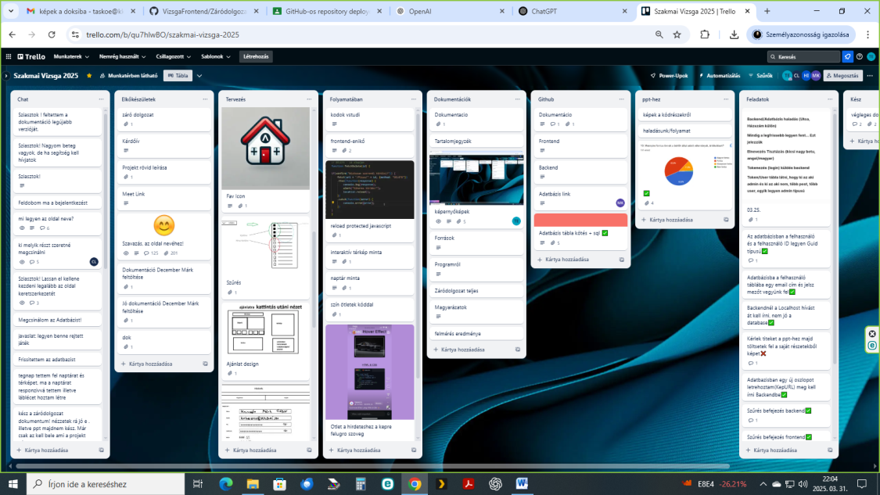



# **GitHub**

A GitHub egy web alapú platform a verziókezeléshez, amely a Git-et használja a kód tárolására, kezelése és kollaboratív fejlesztésére. A GitHub lehetővé teszi a fejlesztők számára, hogy együtt dolgozzanak egy projekten, és nyomon követhessék a kód különböző verzióit.

* **Verziókezelés:** A GitHub a Git verziókezelő rendszert használja, amely lehetővé teszi a kód különböző verzióinak kezelését, a módosítások nyomon követését és visszaállítását.
* **Kollaboráció:** Több fejlesztő is dolgozhat egyszerre ugyanazon a projekten. A GitHub támogatja a pull request-eket, ami lehetővé teszi a kód felülvizsgálatát és integrálását.
* **Open-source:** A GitHub széles körben használható nyílt forráskódú projektek tárolására, de privát projektek számára is kínál lehetőséget.
* **CI/CD integráció:** A GitHub automatikus tesztelési és deploy rendszert (Continuous Integration / Continuous Deployment) biztosít a kód integrálására és telepítésére.

A GitHub a fejlesztők közötti kollaborációt erősíti és a verziókezelést nagyon egyszerűvé teszi. A GitHub egy kulcsfontosságú eszköz minden fejlesztő számára, mivel segít a kód nyomon követésében, és hatékony együttműködést biztosít különböző csapatok között.



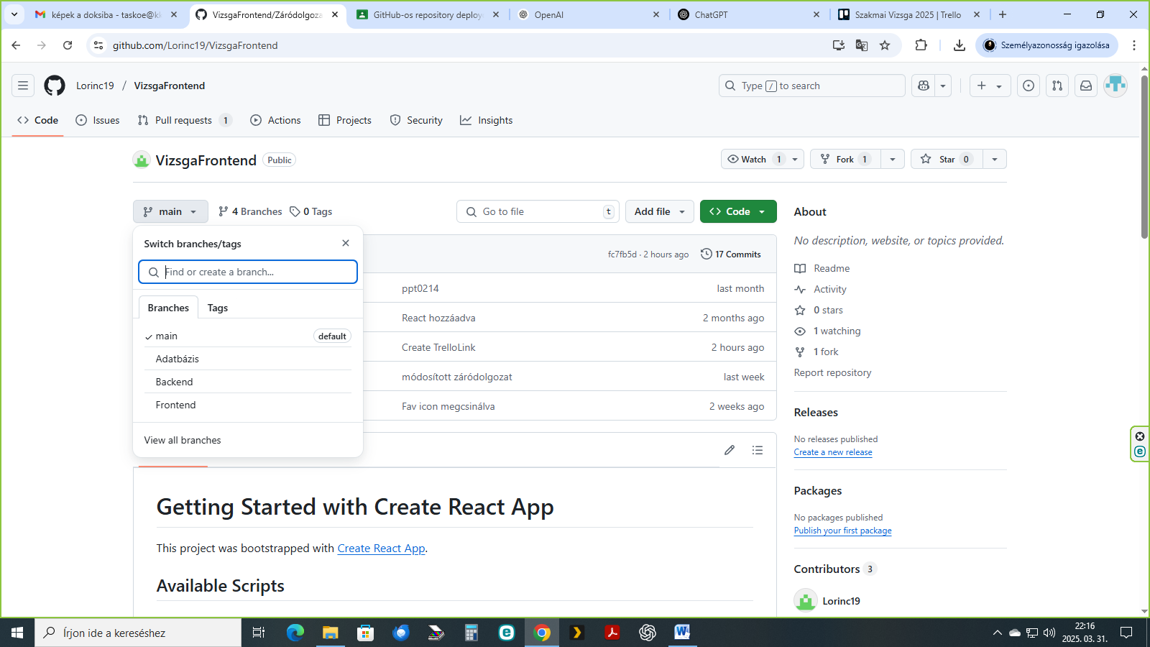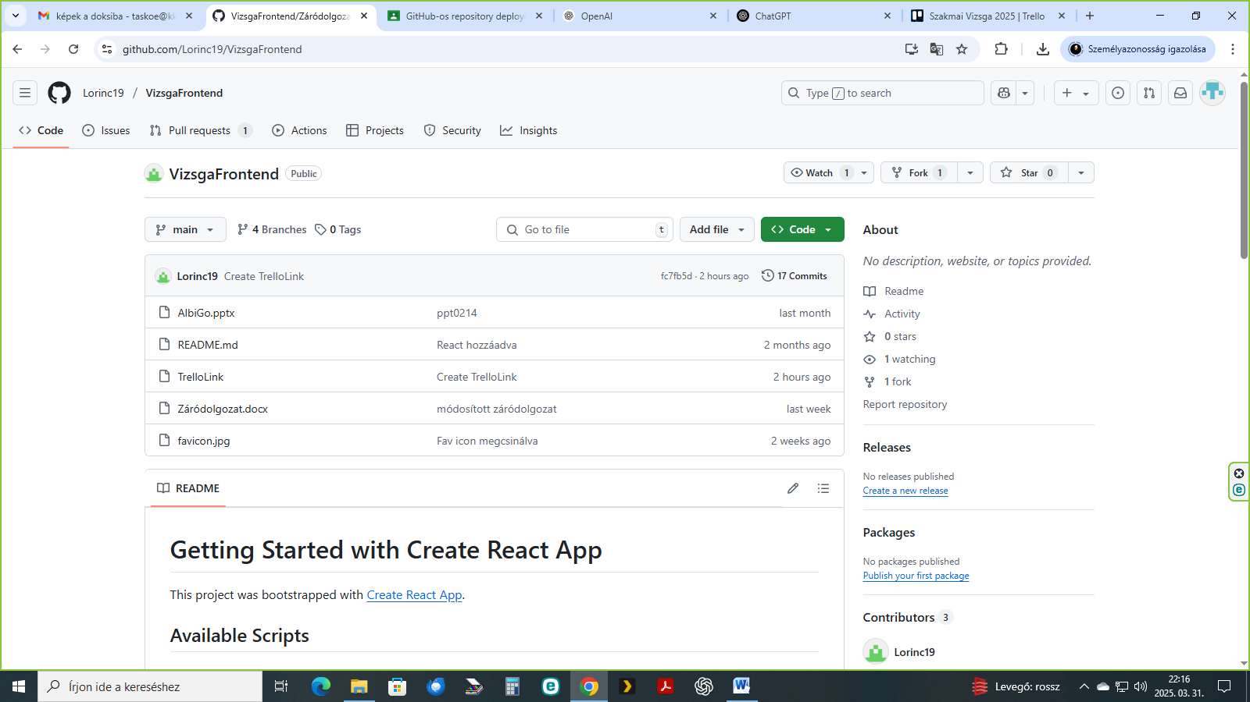

# 

# Felmérés

Létre hoztunk egy kérdőívet az előzetes igényfelmérésről

Elérhető itt: <https://docs.google.com/forms/d/1FVsjgljdiQhf2cTcEcmQ4rHG55RlRyy47OSAcWwptiU/edit>

Néhány fontosabb eredmény:

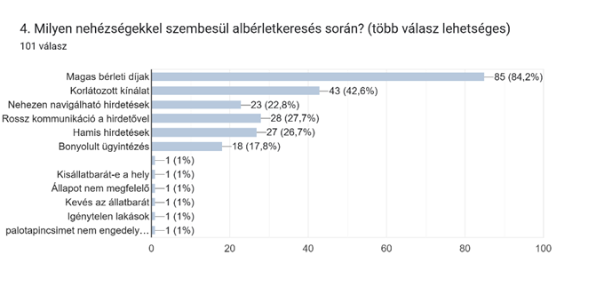

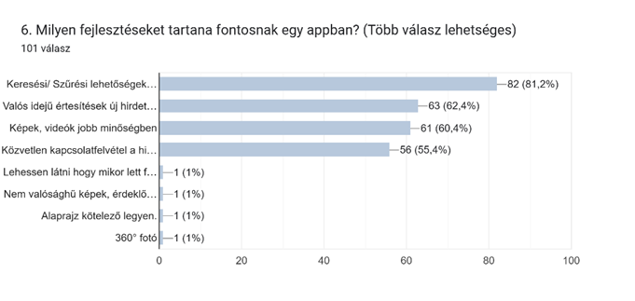

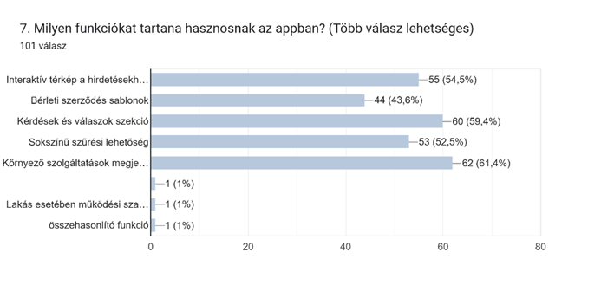

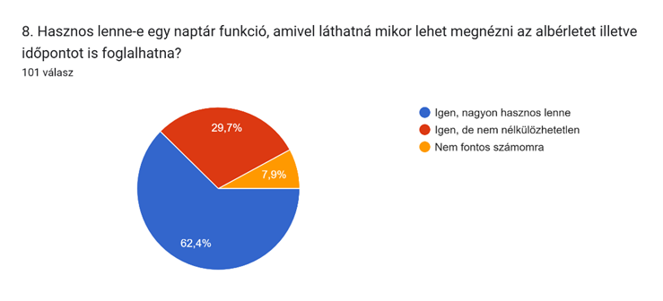

# Oldal kinézetének tervei

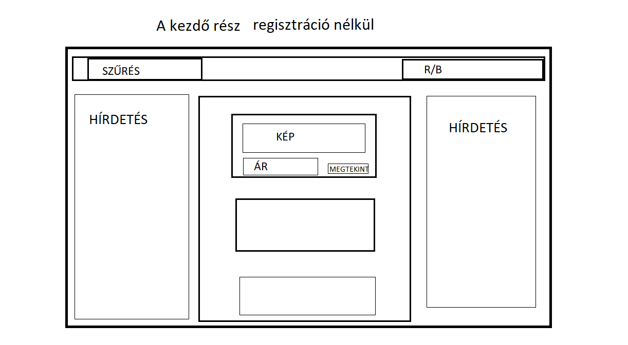

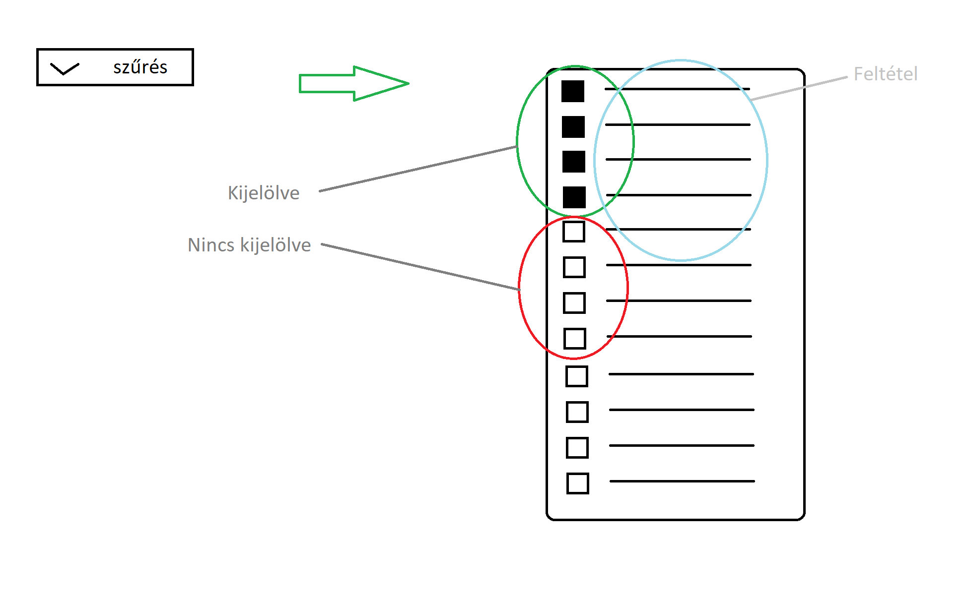

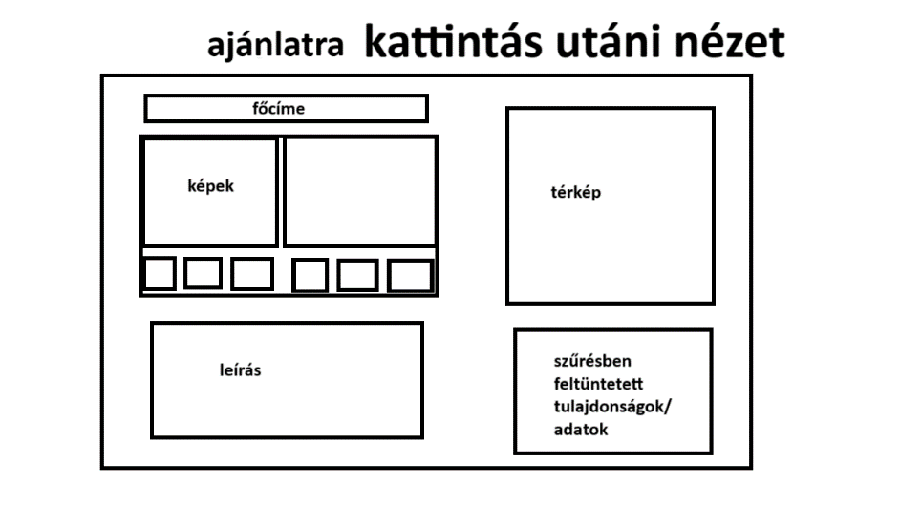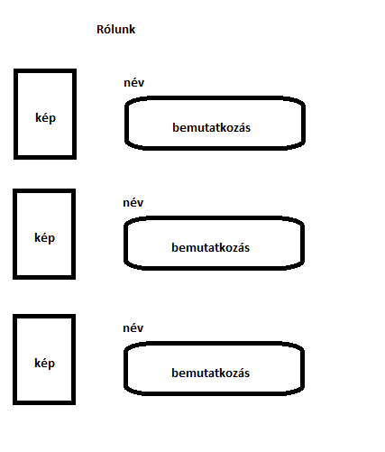

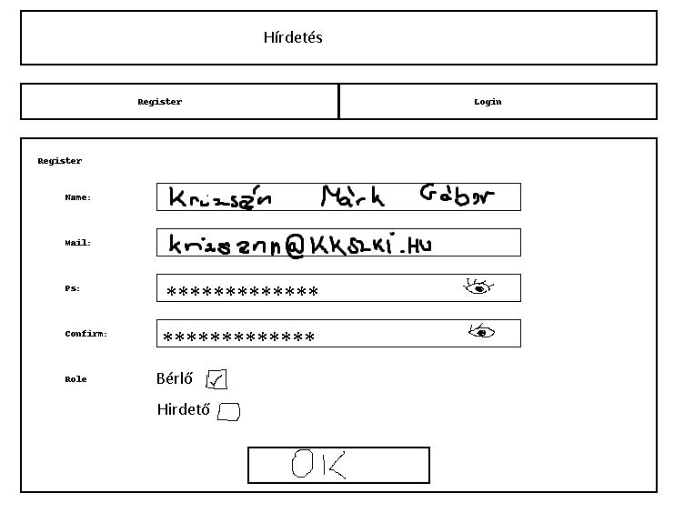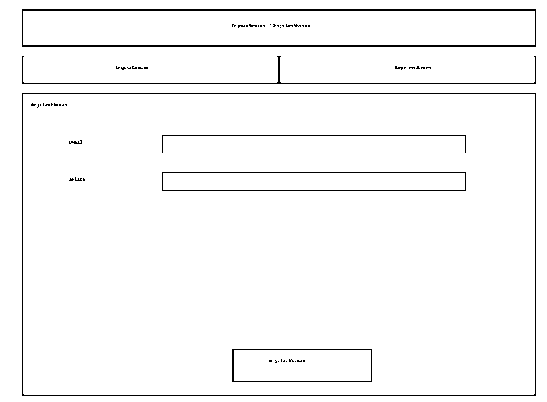

Adatbázis kötés

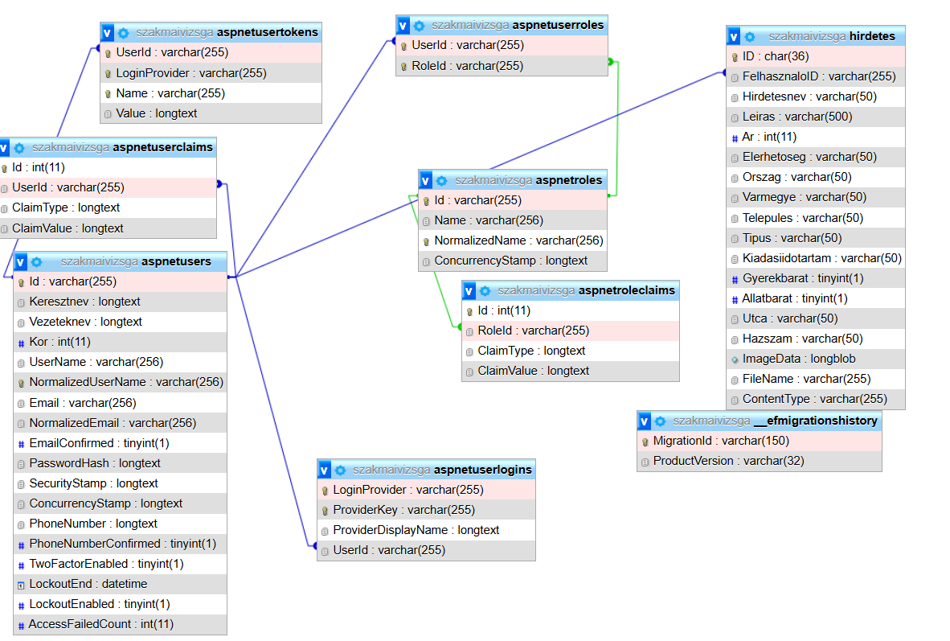

# Oldal teljes nézete:

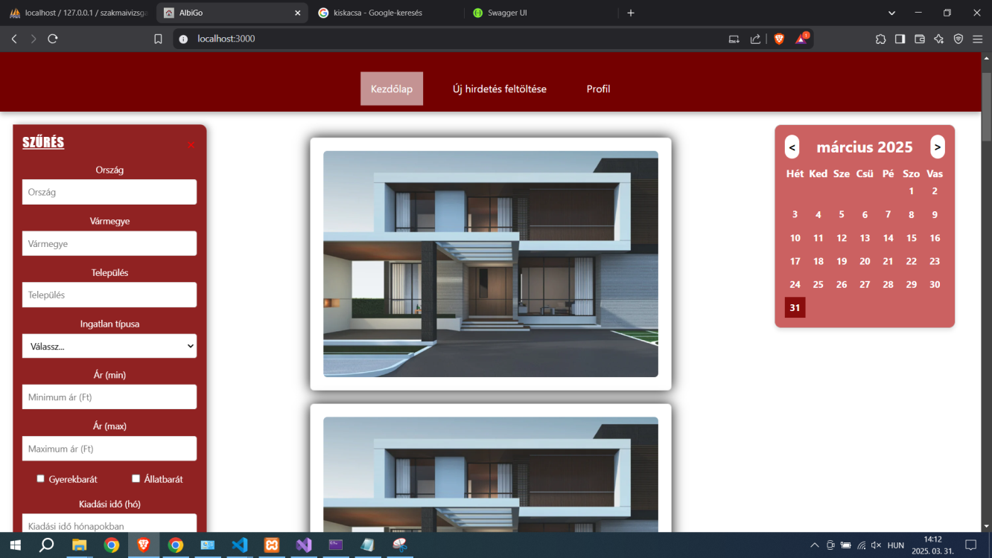

Amennyiben admin bejelentkezés van a saját admin felületén:

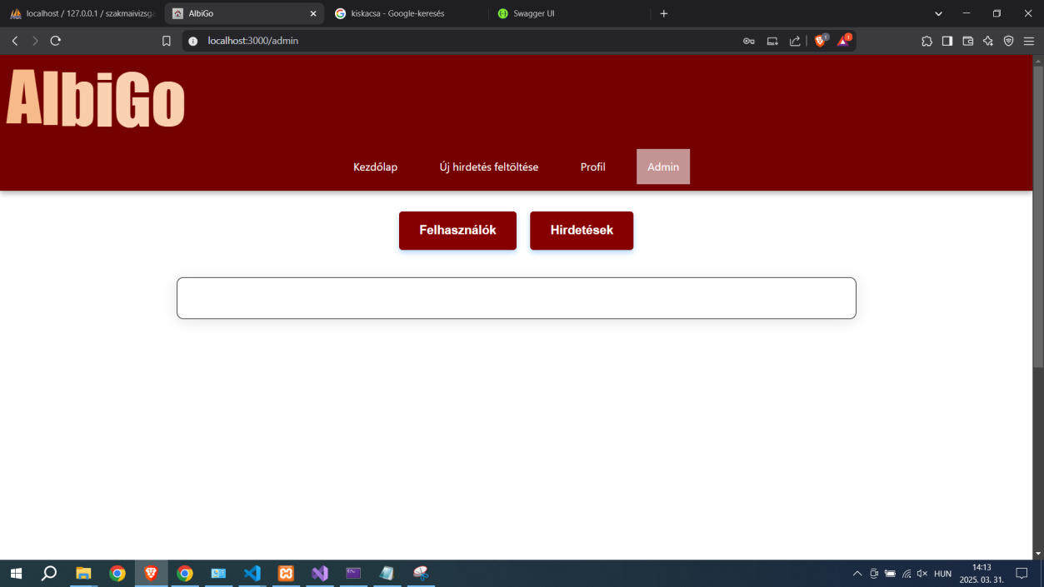

Meg tudja nézni az összes felhasználót és összes hirdetést, illetve törölni azokat

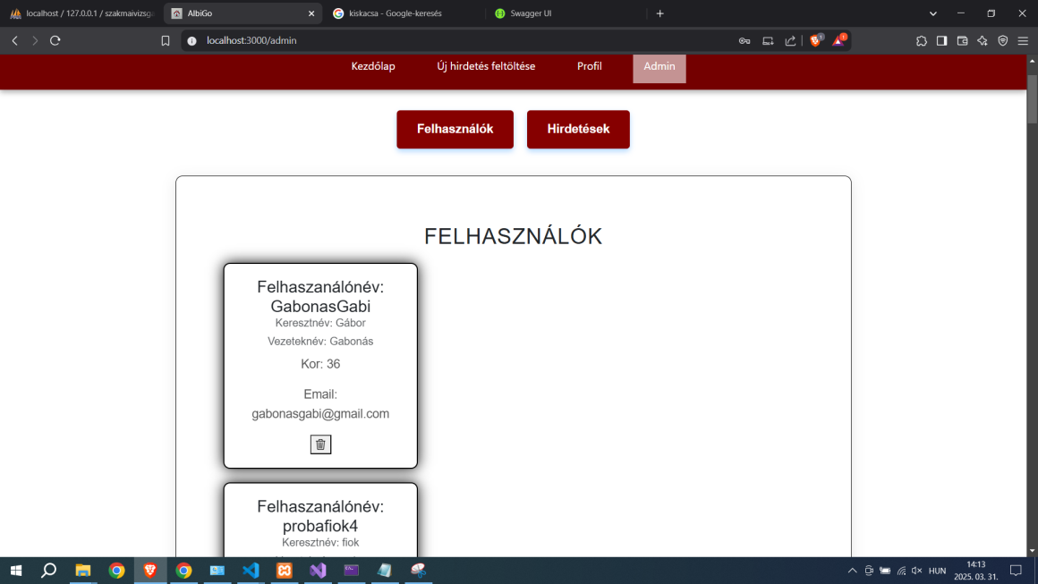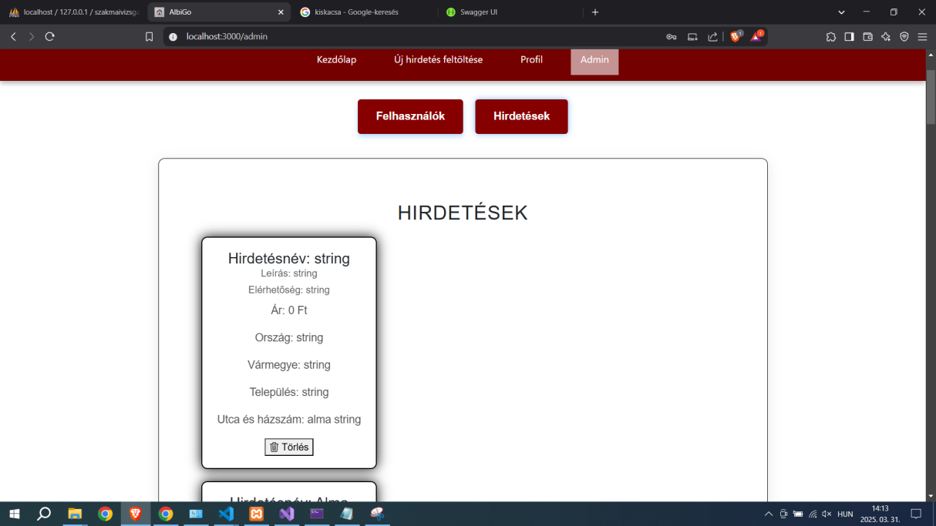Bejelentkezés/Regisztráció fül kinézete:

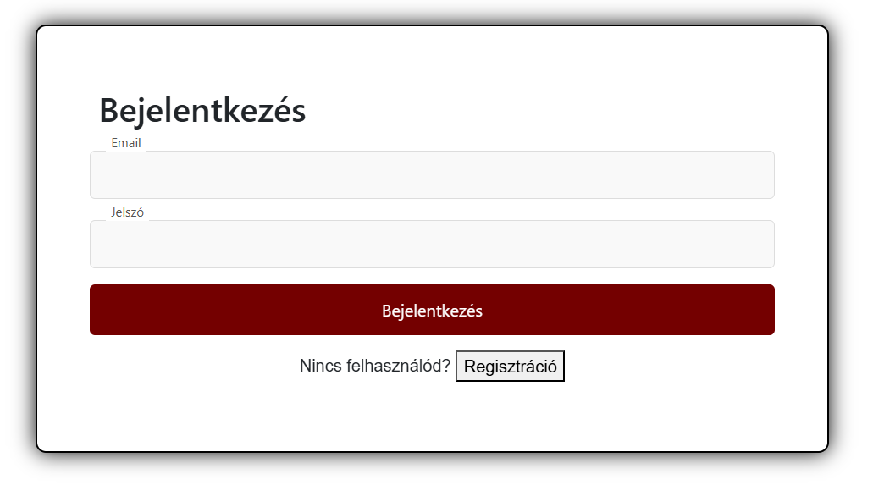

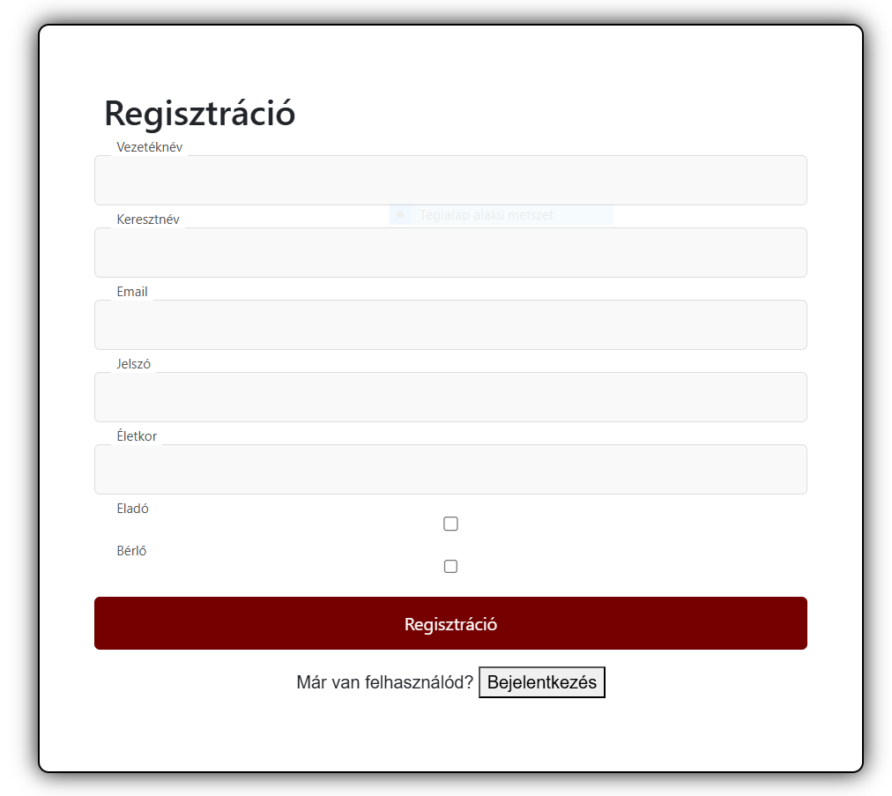

# Ha be van jelentkezve:

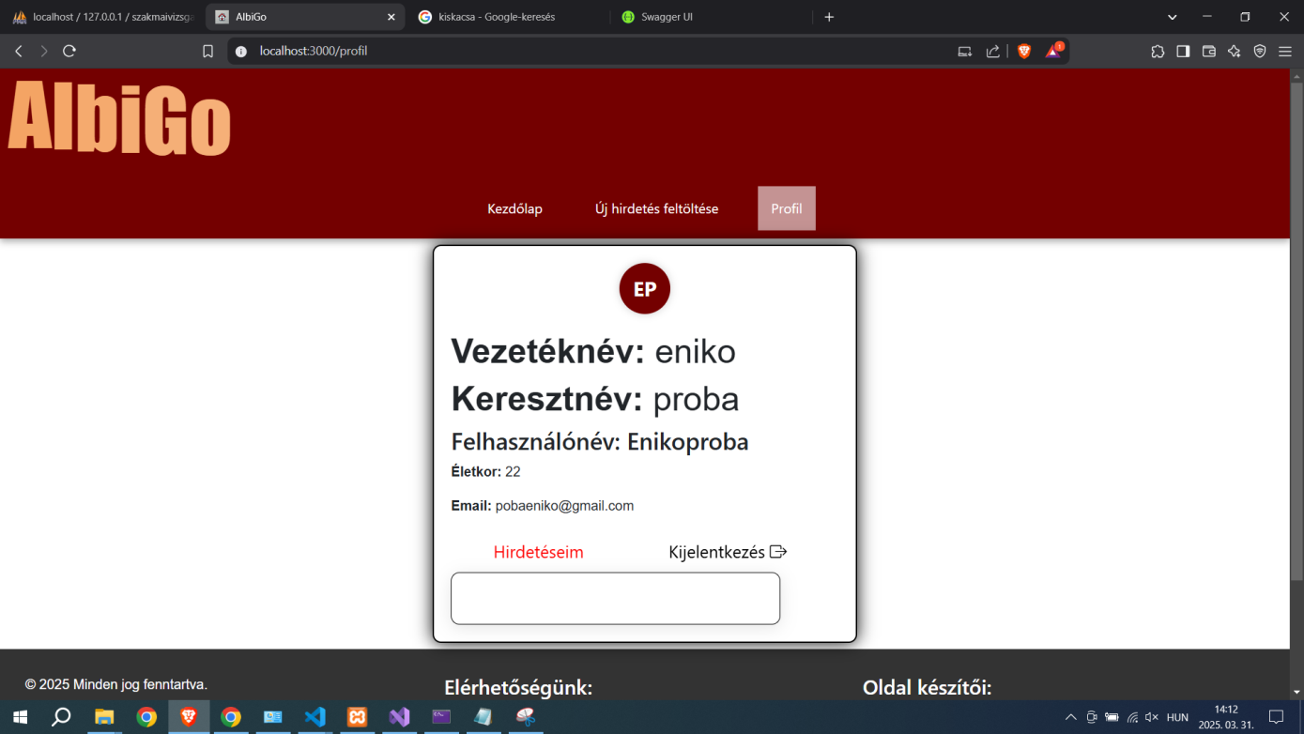

Ha a felhasználó be van jelentkezve a profiljába akkor kap egy ilyen felületet ahol a „hirdetéseim” gombra kattintva a saját hirdetéseit látja, a kijelentkezésnél pedig kijelentekzik.

Naptár:



A naptár funkció a felhasználó számára egy „kényelmi” funkciót szolgál, hogy könnyen átláthatók legyenek a napok amikor egy ház megtekintése iránt érdeklődik.

Új hirdetés hozzáadása felület:

Itt a „hirdető” tud újabb házakat/ lakásokat feltenni.

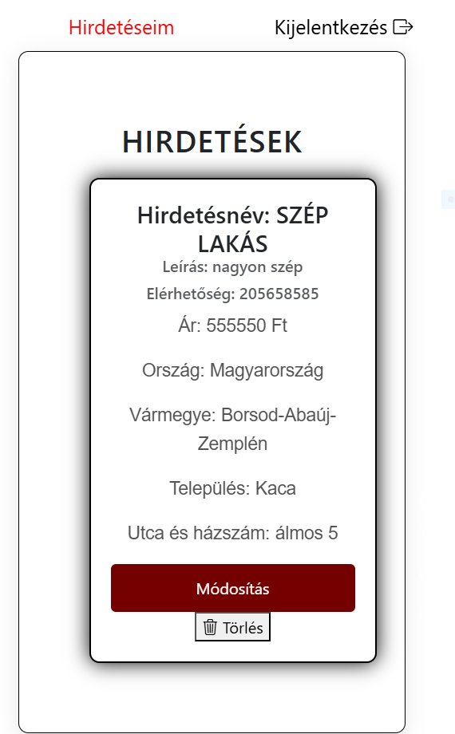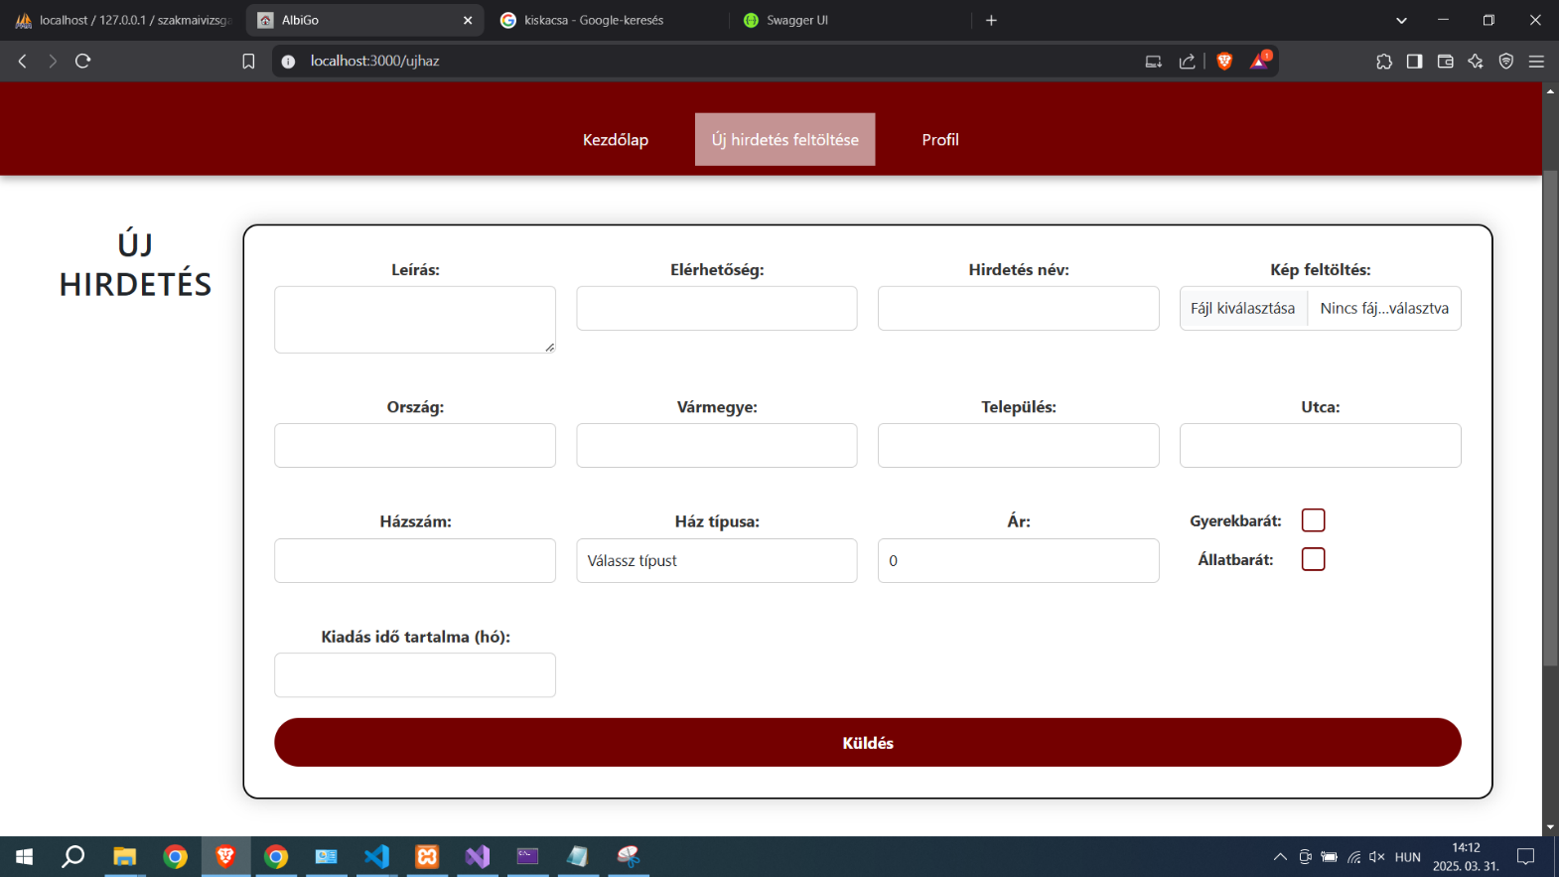

A profil fülben a hirdetés gombra kattintva lehet a saját hirdetésedet módosítani ezen a felületen a gombra kattintva.

Hirdetés kártyák:

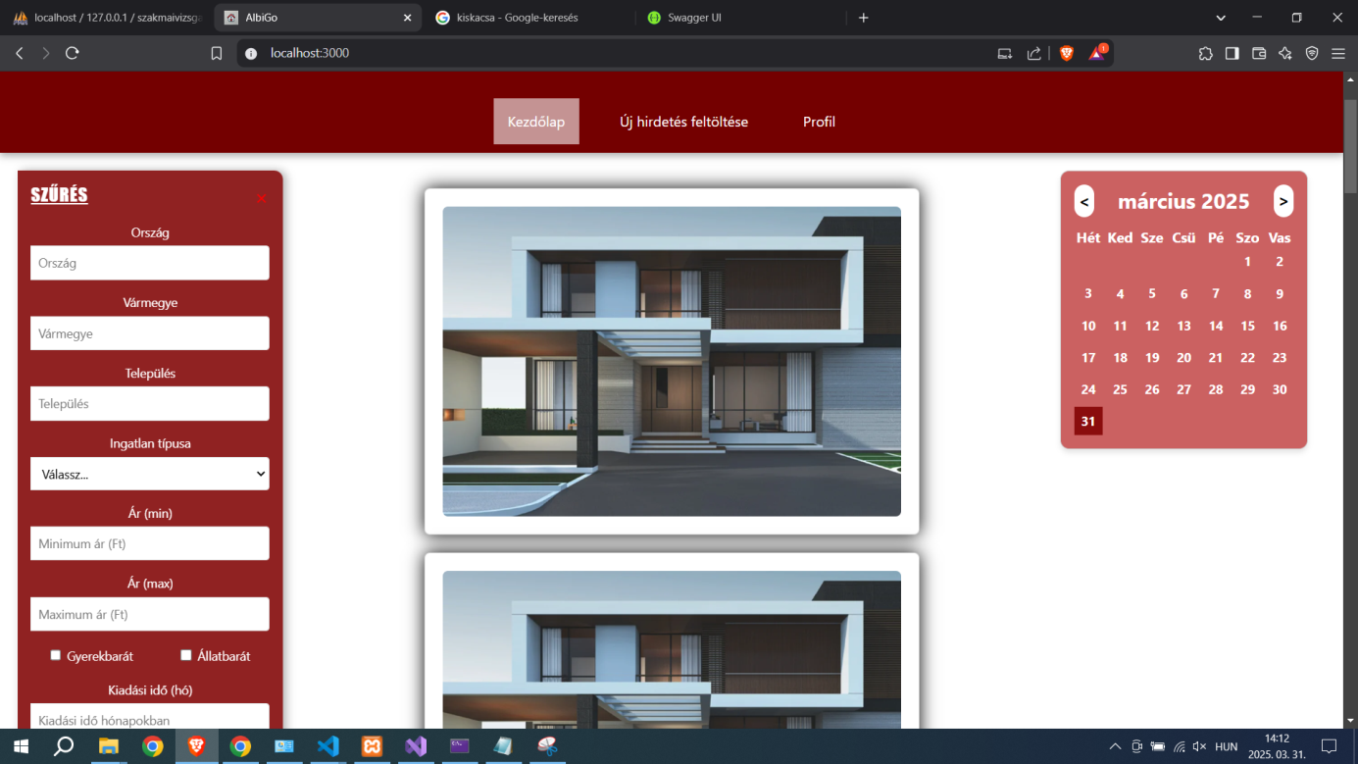

Alap nézetben egy kép látható a kártyán

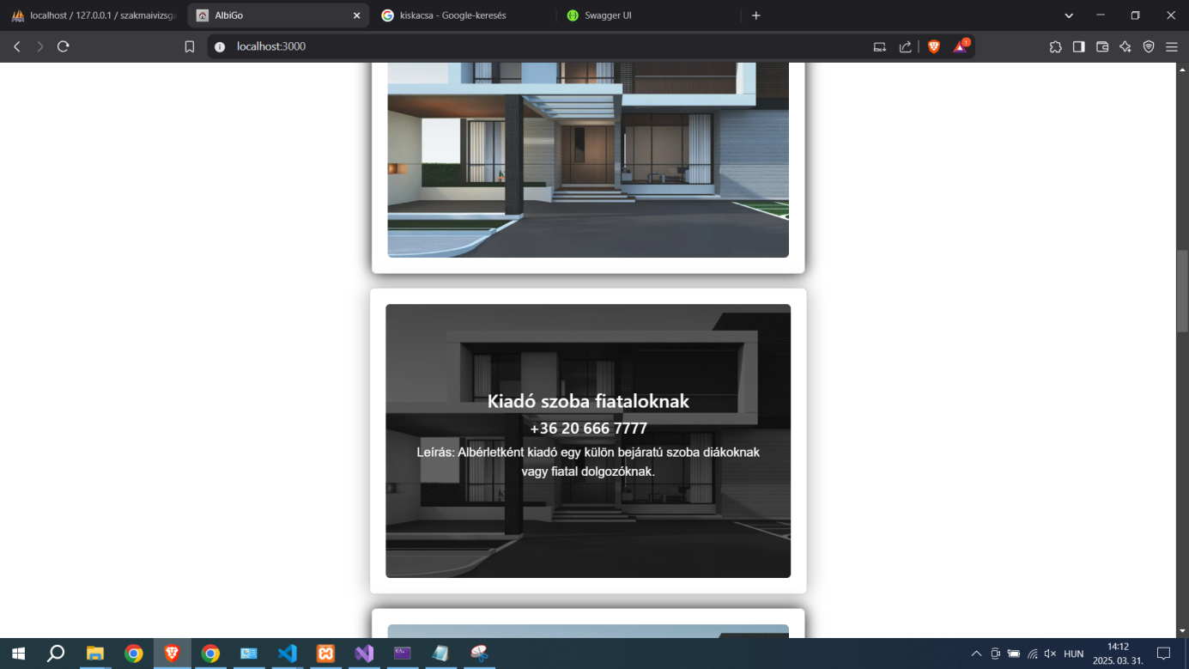

Amennyiben felé viszem az egeret feljönnek adatok róla

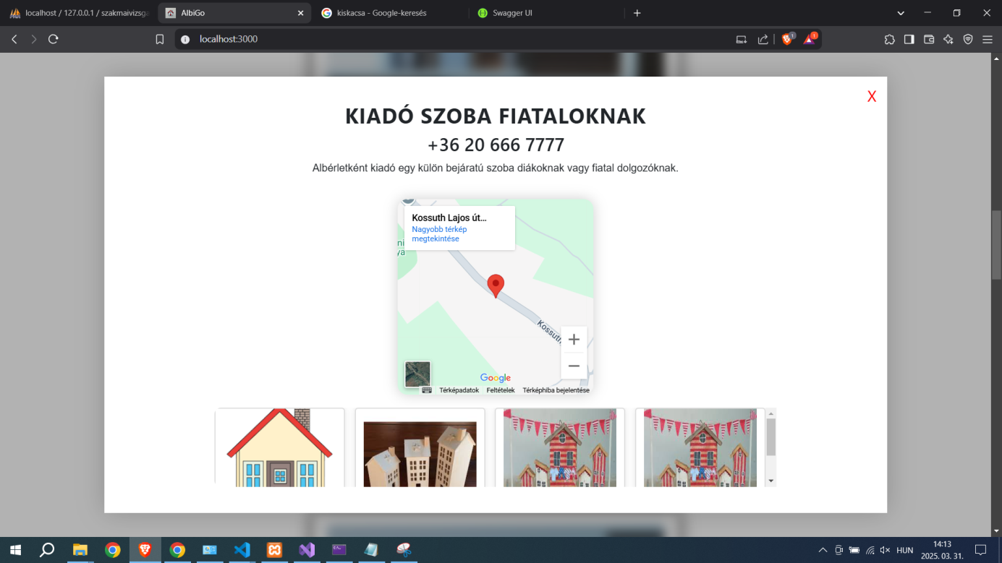

Kattintás után pedig feljönnek a teljes adatok és képek illetve egy térkép

További tervek,fejlesztési ötletek:

***keresőoptimalizálás : Külön egyéni keresési lehetőség beépítése az oldalba***

***Komment szekció : A felhasználók számára lehetőség oldalunk nyilvános értékelése, véleményezése***

***Biztonsági fejlesztés:*** *Többlépcsős hitelesítés (2FA)*

*Cégeknek reklám felület biztosítása szélső részeken amelyek nem takarnak ki semmit*

Tapasztalatok/ Vélemény :

Az én személyes véleményem erről a projektről az nagyon kettős érzésű. Mivel egy nagyon jól kinéző oldalt csináltunk személyes véleményem szerint ámbár ez nagyon nehéz volt. A csapatmunka az úgy ahogy sikerült megoldani. A sok nehézség volt ezalatt az idő alatt. Én csak a végeredményt nézem nem pedig az odatartó utat. Ez alatt az idő alatt rengeteg tapasztalatot szereztem ami a későbbiekbe hasznomra válik.

(Csarni Lőrinc)

Az én tapasztalatom/véleményem a projektről az az, hogy motiváltan vágtunk bele mind a hárman. Rengeteg terv, ötlet, aztán miután elkezdődtek az Adatbázis/Backend/Frontend munkák, utána volt egy megtorpanás de szerintem jól kezeltük, amit tudtunk megbeszéltünk, és a nehézségek ellenére jól ment a csapatmunka. Sokat fejlődtem ezalatt a pár hónap alatt. Jó volt megtapasztalni, hogy milyen hosszabb ideig egy komoly téttel bíró munkán dolgozni és részt venni.

(Krizsán Márk Gábor)

A projekt kapcsán elmondható, hogy mindannyian különböző kihívásokkal szembesültünk, de az összhang és a közös munka végül meghozta a gyümölcsét. A végeredmény egy jól megtervezett figyelemre méltó oldal lett. Sokat fejlődtünk a projekt során, és bár a kezdeti lelkesedés után voltak nehezebb pillanatok, sikerült átvészelni a nehézségeket és közösen megoldani a felmerülő problémákat. Az egyes munkafázisok, mind új tapasztalatokat hoztak számomra/számukra, amelyek hosszú távon hasznosíthatók lesznek. Összességében egy komoly és tanulságos projektet zártunk le, ami nemcsak szakmai, hanem személyes fejlődésemhez is hozzájárult.

(Taskó Enikő)

# Források:

https://developer.mozilla.org/en-US/docs/Web/HTML 2024.12.04

https://developer.mozilla.org/en-US/docs/Web/JavaScript 2024.12.04

https://developer.mozilla.org/en-US/docs/Web/CSS 2024.12.04

https://getbootstrap.com/docs/4.1/getting-started/introduction/ 2024.12.04

https://dev.mysql.com/doc/ 2024.12.04

https://react.dev/ 2024.12.04

<https://learn.microsoft.com/en-us/aspnet/core/?view=aspnetcore-9.0> 2024.12.04